**Федеральное агентство по образованию**

**САНКТ-ПЕТЕРБУРГСКИЙ ГОСУДАРСТВЕННЫЙ**

**ПОЛИТЕХНИЧЕСКИЙ УНИВЕРСИТЕТ**

**Институт информационных технологий и управления**

**Кафедра компьютерных систем и программных технологий**

**ОТЧЕТ**

**по лабораторной работе №1**

«Разработка структуры и нормализация БД»

Студент гр.43501/1: Красильников В.В.

Преподаватель: Мяснов А.В.

Санкт-Петербург

2015

1. **Цель работы**

Познакомиться с основами проектирования схемы БД, способами нормализации отношений в БД.

1. **Разработка структуры**

Разработанная структура содержит 7 сущностей:

FLATS(квартиры), ROOMS(комнаты), PEOPLES(люди), DEAL(сделки), DISTRICTS(районы), METROSTATE(станции метро), TYPE_H(тип дома).

Атрибуты указанных сущностей:

**FLATS:**

ID_KV – уникальный идентификатор квартиры (первичный ключ)

Rooms – количество комнан

S – площадь общая

S_Y – наличие сан.узл.

etaj - этаж

ydal – удаленность от метро

lift – наличие лифта

m_p – наличие мусоропровода

cash – стоимость квартиры

DISTRICT – район города (внешний ключ)

METRO - ближ. Станция метро (внешний ключ)

ID_OWNER – владелец квартиры (внешний ключ)

TYPE – тип дома (внешний ключ)

**ROOMS:**

ID_ROOM - уникальный идентификатор комнаты (первичный ключ)

ID_FLAT – квартира, которой принадлежит комната (внешний ключ)

S – площадь комнаты

**PEOPLES:**

ID_PPL - уникальный идентификатор человека (первичный ключ)

SECONDNAME – имя

FIRSTNAME - фамилия

PATRONYMIC - отчество

PHONE – номер телефона

PASSPORT_NUMBER – номер паспорта

**DEAL:**

ID_DEAL – уникальный идентификатор сделки (первичный ключ)

ID_SALER – продавец (внешний ключ)

ID_POKUP - покупатель (внешний ключ)

DEALCASH **-** стоимость сделки

**МETROSTATE:**

ID_STATE - уникальный идентификатор станции метро (первичный ключ)

STATENAME – название станции

**TYPE_H:**

ID_TYPE - уникальный идентификатор типа дома метро (первичный ключ)

TYPENAME – название типа дома

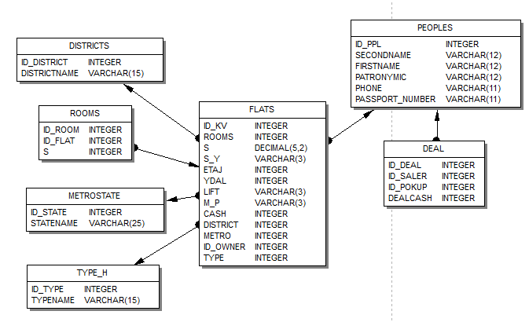

Рис.1. ER - диаграмма созданной БД

Полученная схема БД находится в 1НФ, т.к. все атрибуты атомарны. Схема также соответствует 2НФ, т.к. во всех отношениях не существует такого составного ключа, который содержит в себе атрибут, однозначно определяющий какой – либо неключевой атрибут и она соответствует 1НФ. Схема соответствует 3НФ, так как она соответствует 2НФ и для всех отношений каждый неключевой атрибут нетранзитивно зависит от первичного ключа.

1. **Вывод**

В ходе работы была представлена SQL – схема базы данных агентства недвижимости в 3НФ. Были изучены функциональные зависимости, существующие между атрибутами отношений, определения нормальных форм(1,2 и 3ей), а также способы приведения к ним схемы базы данных. Была составлена схема базы данных, не содержащая избыточные функциональные зависимости. Но не всегда нормализация является наилучшим способом построения схемы базы данных: меньшим число таблиц проще управлять, чем большим, кроме того, из-за более сложного характера, нормализованные таблицы более медленные для обновления, изменения и выдачи данных.